Umfangreiche Systemdiagnose für Industrie-PCs
Leistungsdaten und Diagnose im HMI Service Center von B&R
Zum Testen von Industrie-PCs und Automation Panels hat B&R die Software HMI Service Center entwickelt. Damit werden Anwender zum Beispiel im Servicefall bestmöglich unterstützt, indem ihnen alle Informations- und Diagnosemöglichkeiten zur Verfügung gestellt werden.
Industrie-PCs von B&R sind seit vielen Jahren mit umfangreichen Möglichkeiten für die Systemdiagnose ausgestattet, die weit über den PC-Standard hinausgehen. So können nicht nur Informationen wie Serien- und Teilenummern ausgelesen werden, sondern auch Statistikdaten wie Power-on-Zyklen sowie die Werte der Temperatursensoren. Diese Daten werden vom sogenannten Maintenance Controller verwaltet. Ziel ist die maximale Systemtransparenz für den Anwender.
Einfache Handhabung
Die Handhabung des HMI Service Centers ist denkbar einfach: Der Automation PC oder Panel PC wird mit gestecktem USB-Stick hochgefahren. Der Boot-Vorgang erfolgt von einem Embedded-Betriebssystem, das sich auf dem Stick befindet. Danach werden über eine strukturierte und übersichtliche Software-Oberfläche die benötigten Informationen ausgelesen und weitere Diagnoseschritte durchgeführt.

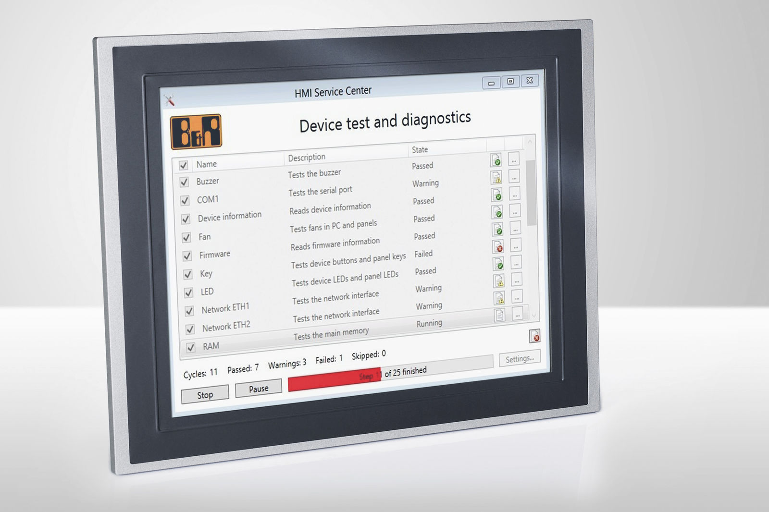
Das HMI Service Center von B&R zeigt die unterstützten Tests für den PC mit einer kurzen Beschreibung und dem Status an.

Über B&R
B&R, eine Division des ABB-Konzerns, ist ein weltweit führendes Unternehmen der industriellen Automatisierung mit Hauptsitz in Österreich. Als Branchenführer kombiniert B&R modernste Technologien mit fortschrittlichem Engineering. B&R bietet Kunden aus den unterschiedlichsten Branchen perfekte Gesamtlösungen in den Bereichen Maschinen- und Fabrikautomatisierung, Antriebs- und Steuerungstechnik, Visualisierung und integrierte Sicherheitstechnik. Lösungen für die Kommunikation im Industrial IoT - allen voran OPC UA, POWERLINK und der offene Standard openSAFETY - runden das Leistungsportfolio von B&R ab. Die Software-Entwicklungsumgebung Automation Studio ist wegweisend für zukunftsorientiertes Engineering. Mit innovativen Lösungen setzt B&R neue Standards in der Automatisierungswelt, hilft Prozesse zu vereinfachen und übertrifft Kundenerwartungen.
Weitere Informationen finden Sie unter www.br-automation.com

